Карта урока для организации занятий с использованием
электронного обучения и дистанционных образовательных технологий

Учитель | Плямина Таисия Евгеньевна
Предмет | география
Класс | 8А
Дата проведения урока | 27.05.2020
Тема урока | Природные ресурсы и природные условия. Географические прогнозы, задачи современной географии
Основные изучаемые вопросы | 1. Природные ресурсы и природные условия  2. Географические прогнозы  3. задачи современной географии  4. Подведение итогов по изучению географии за курс 8 класса
Ссылка на эл. платформу | https://join.skype.com/ihAdZRDNxVxX
Тип урока | Онлайн
Форма обратной связи | сообщенияя в WhatsApp №_89044462349, вк https://vk.com/id76498635, эл.почта taisiyadudka@mail.ru
Задания
Задание 1. Прочитать текст/прослушать лекцию учителя | Природная (окружающая среда) – часть природы Земли, с которой человечество взаимодействует в своей жизни и деятельности  Природные ресурсы – элементы природы, которые используются человеком в его производственной деятельности  Примеры: нефть, природный газ, железная руда, древесина, почва, медь, цинк  Природные условия – элементы природы, которые не используются человеком, но существенно влияют на его развитие  Примеры: рельеф, геологическое строение, климат  Природные ресурсы РФ  - Природные ресурсы – это компоненты и силы природы, которые используются человеком в жизни и производстве.  - Главный природный ресурс – это территория нашей страны – комплексный ресурс, оказывающий влияние на все стороны материальной и духовной жизни человека и общества.  Из-за того что человек слабо представляет последствия влияния своей деятельности на природу, и возникла проблема взаимоотношений «природа — общество». Изучение и прогнозирование изменений природы под влиянием деятельности человека — одна из основных задач географии в наше время.  Прогноз — это научная разработка представления о природе будущего, ее состояниях и свойствах, обусловленных как собственным развитием, так и деятельностью человека. Каждый день мы встречаемся с одним из видов прогноза в массовых средствах информации — телевидении, радио, газетах — с прогнозом погоды. Это пример прогноза пассивного, так как человек, зная прогноз погоды «на завтра», не может воздействовать на объект прогноза, то есть не может изменить погоду.  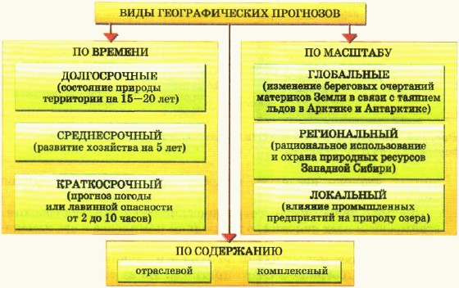  Прогнозирование природной среды — дело очень сложное. Необходимо учитывать как природные процессы, так и влияние хозяйственной деятельности человека на природу. В нашей стране географическое прогнозирование составляет часть перспективного планирования и разрабатывается в связи с подготовкой крупных народнохозяйственных проектов. Например, географы провели районирование территории России по степени экологической опасности в районах нового промышленного освоения. Оценив весь комплекс природных условий, они выявили районы с наибольшей и наименьшей степенью экологической опасности.
Задание 2. Открыть тетради записать ФИ, класс, дату и тему урока. | Записать в тетрадь:  - определение природных ресурсов и природных условий.  - Классификацию природных ресурсов.  - Определение географического прогноза  - Виды географических прогнозов
Задание 3. Подведение итогов | Подведение итогов по изучению темы и курса географии за 8 класс.
Домашнее задание | §54,55 , в тетради ответить на вопросы:  1. Запишите исчерпаемые ресурсы, в т.ч своей местности.  2. Какие ресурсы в наше время можно отнести к неисчерпаемым?  3. Приведите примеры возобновимых ресурсов.  Рекомендовано к просмотру https://interneturok.ru/lesson/geografy/8-klass/prirodnye-usloviya-i-resursy/prirodnye-usloviya-i-resursy-rossii
Критерии оценивания | ОЦЕНКА "5" ставится, если ученик выполнил работу без ошибок и недочетов; допустил не более одного недочета.  ОЦЕНКА "4" ставится, если ученик выполнил работу полностью, но допустил в ней не более одной негрубой ошибки и одного недочета или не более двух недочетов.  ОЦЕНКА "3" ставится, если ученик правильно выполнил не менее половины работы или допустил не более двух грубых ошибок или не более одной грубой и одной негрубой ошибки и одного недочета или не более двух-трех негрубых ошибок или одной негрубой ошибки и трех недочетов или при отсутствии ошибок, но при наличии четырех-пяти недочетов.  ОЦЕНКА "2" ставится, если ученик допустил число ошибок и недочетов превосходящее норму, при которой может быть выставлена оценка "3" или если правильно выполнил менее половины

Вопросы можно задать по адресу электронной почты _________ taisiyadudka@mail.ru ____ или в мессенджерах: WhatsApp (№_89044462349_) или в онлайн формате по ссылке ____https://join.skype.com/ihAdZRDNxVxX

с ___11:40___ до __12:10____ (время фактического проведения урока),
с __14:00___ до __16:00____ (часы неаудиторной занятости, проведение индивидуальной консультации)

Выполненное практическое задание необходимо предоставить в любом доступном формате (скан, фотография, документ MS Word.
- письмом на адрес электронной почты для обратной связи;
- сообщением в WhatsApp №_89044462349
- сообщением на странице в социальной сети ВКонтакте по ссылке https://vk.com/id76498635
При отправке ответа в поле «Тема письма» и названии файла укажите свои данные: класс, учебный предмет, фамилию, имя и отчество.

